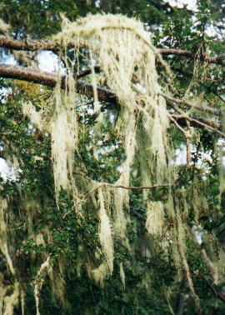 | 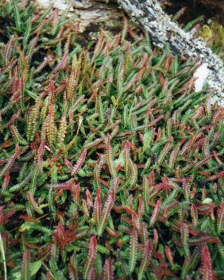 Cabo San Pablo: Barba de Viejo, Helechos y Líquenes |  |  |  |  |  |  | 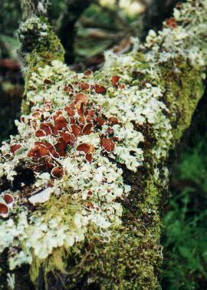
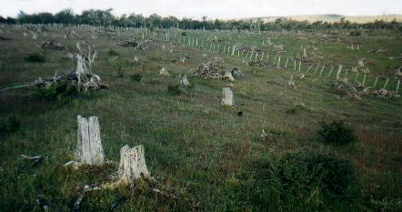  “Ec-bosque” de Ñires |  |  |  |  | 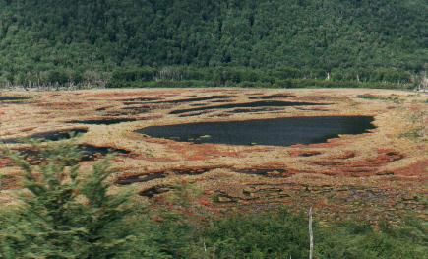  Turbal visto desde el Paso Garibaldi
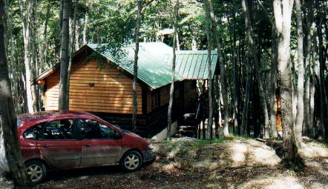  Ushuaia - La cabaña, el auto y el bosque de “Aldea Nevada” |  |  |  |  |  |  |  |  |  | 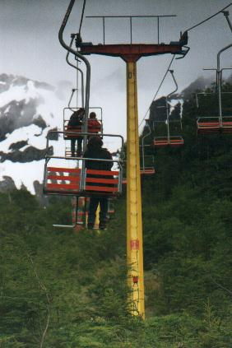  Aerosilla “Le Martial”
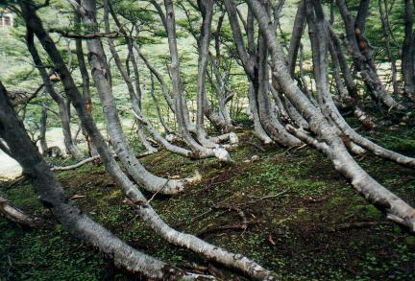  En las alturas los arboles crecen achaparrados |  |  |  | 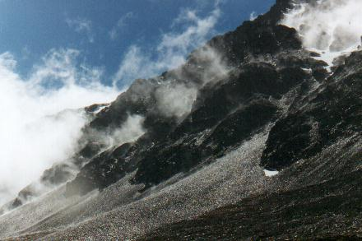  Vista de la montaña en Le Martial
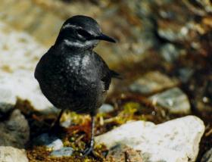  Remolinera Chica (Cinclodes oustaleti) en Le Martial |  |  |  |  |  |  | 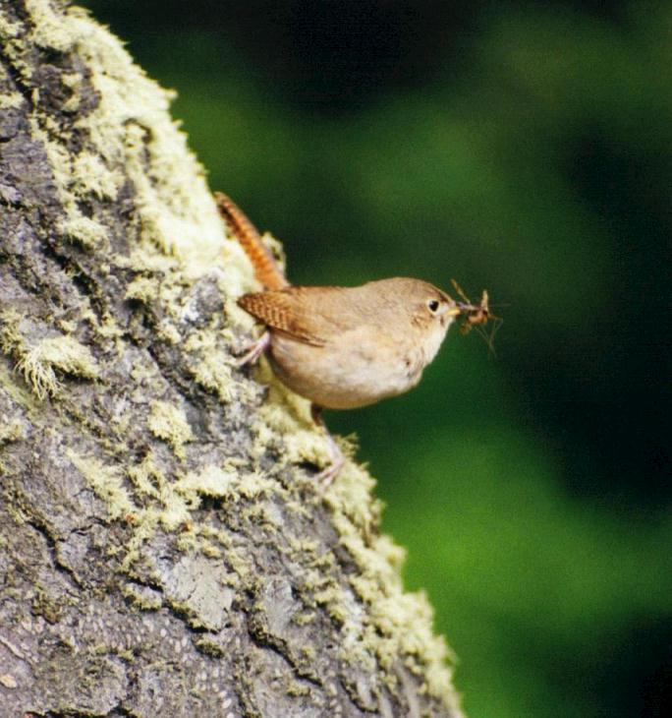Ratona Común con insecto para su pichón
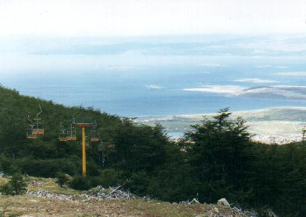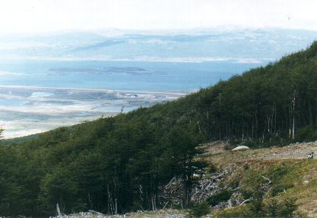
Vista desde Le Martial: laderas con bosque, Ushuaia, Canal de Beagle e Isla Navarino [Chile]
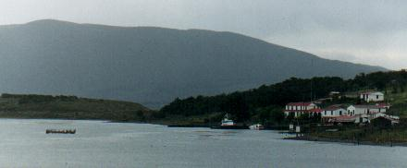
Vista de la Ea. Harberton con su bahía. Detrás, cruzando el Canal de Beagle, se ve la isla Navarino,
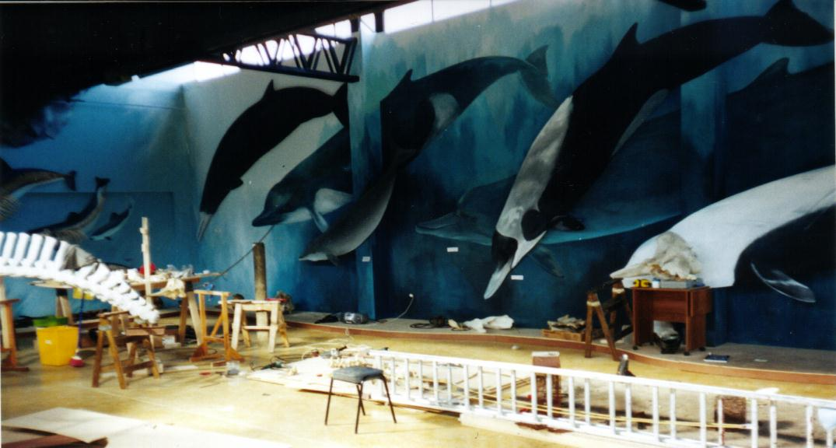  Museo de Mamíferos Marinos – Harberton (en preparación) |  |  |  |  |  |  | 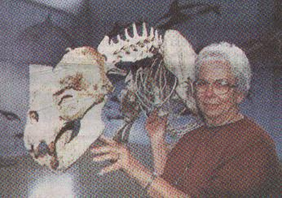  Natalie Goodall, artífice del museo  (foto aparecida en diario La Nación)
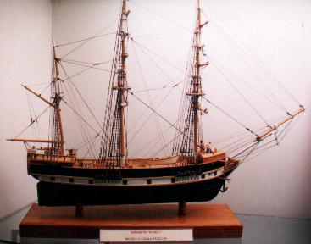  Bergantín Beagle, donde viajó Darwin |  | 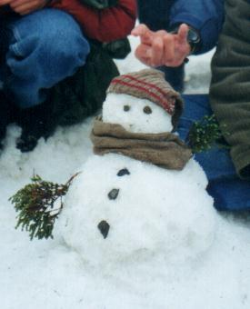 |  |  |  |  |  |  | 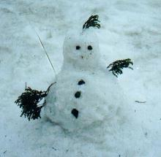  Hombre de Nieve en Le Martial La gorra y la bufanda era mi media. Derecha: versión punk
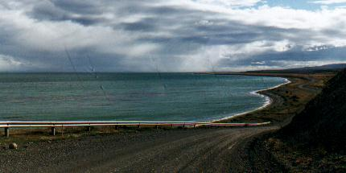  Llegando a la costa oeste de T. del Fuego. “Bahía Inútil” |  |  |  |  |  | 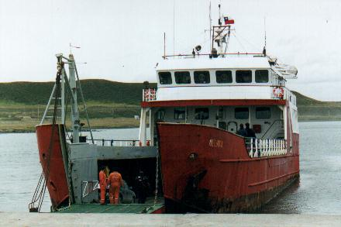  Ferry desde El Porvenir a Punta Areas
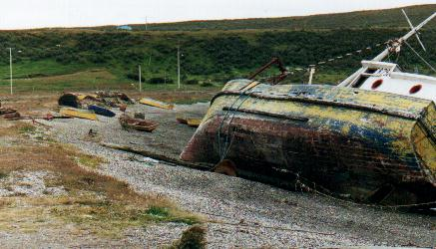  El Porvenir: botes en el apostadero del ferry |  |  |  |  |  |  | 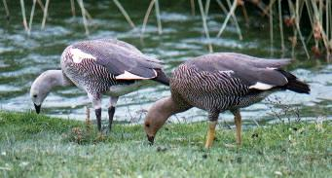  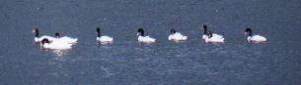  Cauquenes Comunes y Cisnes Cuello Negro
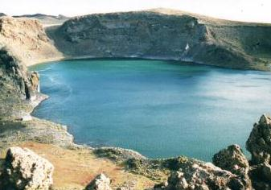  Cráter de Reserva Geológica “Laguna Azul” |  |  | 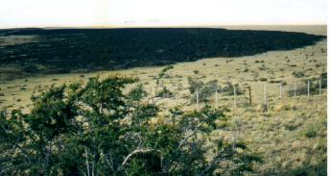  Otra vista desde el cráter: antiguo río de lava
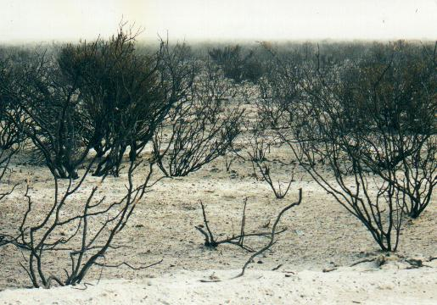 Monte quemado cerca de San Antonio Este - QEPD

